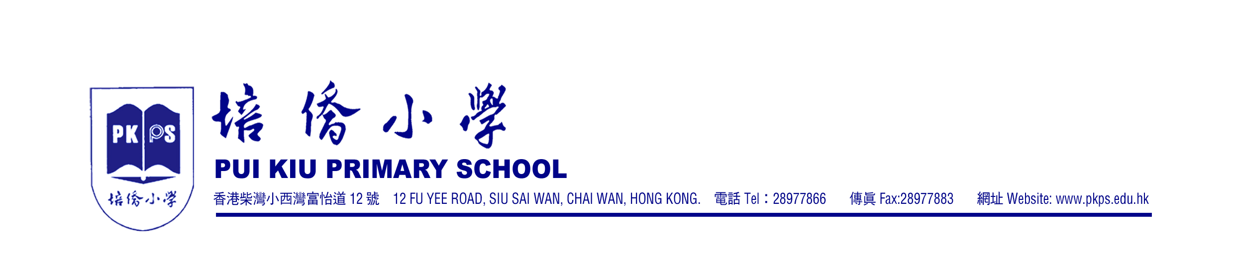

各位家長： |  | C07-117
朗誦比賽 成績驕人
參加朗誦比賽包含豐富的教育意義。

朗誦者必須根據文章的內容，運用適當語調（高低、快慢等）和神態（眼神、動作等）創造性地再現作品的精神，才能打動聽眾產生共鳴。要有好的朗誦，必須全面地、深刻地理解文章，因此，朗誦能提升語文理解能力。其次，要爭取好的成績須付出努力，反覆推敲，勤加練習，是鍛鍊毅力和信心的好機會。最後，比賽總有成敗，如何面對及檢討得失，只要處理得宜，就能提昇心智素質，為迎接未來的挑戰，打下良好的基礎。

為此，我們一直以來都視推動學生參加朗誦比賽是重要的學習活動，師生都積極投入。今年本校參加粵語、普通話及英語各項獨誦及集誦的學生就達到270人次之多。師生們都犧牲休息及玩樂的時間，努力練習。無論獲獎與否，已是碩果櫐櫐！

近日，本校中英文集誦都取得驕人成績，雙雙以90分及91分的榮譽分奪得全港冠軍，實屬錦上添花，可喜可賀！
英詩奪冠，力克強手

參加一至三年級組男女英文詩歌集誦的隊伍共有19隊之多，都是來自各區的名校，要脫穎而
出，實非容易。在馬佩珊老師及黃穎詩老師的精心設計下，我校一鳴驚人，贏得觀眾及外藉評判的
讚賞，評判讚嘆：

Excellent presentation! What clever competitors you are! (I loved the ‘Wolf’)
Wonderful story told. Excellent timing! Very disciplined and controlled recitation. Excellent recitation and modulation of voices! Most accurate delivery of movement. Very Entertaining! (大意：優異的演出，聰明的賽手；出色的節奏和聲音運用，動作準確，合作無間，富娛樂性)。

結果，我校以91分奪得冠軍並獲頒獎盃。(59th Hong Kong Schools Speech Festival Trophy)兩位老師及各同學多在早會前及假期時回校練習，一番努力，取得佳績，實至名歸！

粵語集誦，再下一城

本校三、四年級女子粵語集誦隊同樣面對13隊來自全港的強手。在陳家慧老師細心經營及劉
若蘭老師的協助下，本校同學把詩人戴望舒的《在天晴了的時候》這首新詩演繹得抑揚頓挫，帶引
著各人想像詩歌描繪的情景。評判讚賞：

隊型整齊，服飾顯見心思，整體誦來感染力強，音色開揚，漂亮整齊，節奏緩急有度。表演甚為出色。

最後，本校以90分榮譽分奪得冠軍並獲頒發可永久保存的「港九街坊婦女會盃」。

每次午休時段陳家慧老師剛放下飯盒就會趕到禮堂等候同學的到來，練習完畢，就立即趕往課室上課，星期一至五，天天如是，從不間斷，假期時更回校加班練習，非常努力。師生們的共同努力終於換來驕人的成績，值得我們衷心讚賞和祝賀！

上述兩隊冠軍隊已獲邀於開放日表演，歡迎各家長於12月16日下午回校一睹他們的風采！

（續見背頁）
普通話集誦獲優良獎：本校五、六年級男女子普通話集誦隊雖然未能得到前三名，仍然以87分，
位居殿軍;師生同樣曾付出努力，亦多次在假期時回校練習，因此，同樣值得我們衷心感謝。感謝葉楚橋老師和王佩淇老師的悉心指導及各同學的努力練習，悉力以赴！

個人獨誦各領風騷：至今為止，已有多位同學在獨誦項目取得驕人成績，如6A陳瑋嘉及2C黃頌雯同學取得英詩獨誦冠軍等，現把各獨誦成績及指導老師名單表列如下：

姓名 | 班別 | 比賽項目 | 獎項 | 指導老師
陳瑋嘉 | 6A | 英文詩歌獨誦 | 冠軍 | 楊奕芳
黃頌雯 | 2C | 英文詩歌獨誦 | 冠軍 | 吳俊梅
李守正 | 4D | 英文詩歌獨誦 | 亞軍 | 陳經緯
郭彥彤 | 4D | 英文詩歌獨誦 | 季軍 | 陳清華
鄧文嫣 | 1A | 普通話詩詞獨誦 | 季軍 | 蔡白凝
陳世瑜 | 5C | 普通話詩詞獨誦 | 季軍 | 鄭曉棠
蔡冰爾 | 6A | 普通話詩詞獨誦 | 季軍 | 潘和華
林詠欣 | 5D | 粵語詩詞獨誦 | 季軍 | 許金葉
向世佑 | 6C | 粵語詩詞獨誦 | 季軍 | 葉楚橋、石詩蘭
譚凱欣 | 6C | 粵語詩詞獨誦 | 季軍 | 陳家慧

田徑喜訊：梁錦輝老師帶領本校學生參加「2007南區田徑賽」，喜獲佳績如下：

姓名 | 項目 | 獎項
3C鄺柏聰 | 男子丁組200M | 冠軍
6C陳宇彤、6C劉倩怡、 6E鄭曉晴、6B林昫昕 | 女子丙組 4X100M接力 | 亞軍
5A區敏衝 | 男丙1500M | 季軍

感謝各同學的努力及梁老師的悉心指導。

預告：08年1月16日為教師發展日，學生停課一天。

備忘:1.派發小六成績表及家長日：12月14日派發小六成績表，12月15日為小六家長日，請家長留意於指定時間與老師會晤以了解學生之成績及升學問題。
2.教學展示日及假期：12月16日(星期日)為本校教學展示日，各同學請依照指示於當日回校以協助老師完成教學展示，另於翌日(12月17日)放假一天，學生不用上課，請各家長留意。

校 長

____________________
( 連 文 嘗 )
二零零七年十二月七日

